附件1：
长春建筑学院教师说课大赛汇总表

单位名称： （盖章） 联系人姓名： 联系电话：
序号 | 姓 名 | 职称 | 学历 | 出生年月 | 高校教龄 | 所在专业 | 课程名称 | 申报组别  （文、理） | 课程性质  （基础课/专业核心课/选修课） | 联系电话

附件2：
长春建筑学院教师说课大赛报名表

单位名称： （盖章）
姓 名 |  | 性 别 |  | 出生年月
学 历 |  | 职 称 |  | 高校教龄
所在专业 |  |  | 申报组别
课程名称 |  |  | 课程性质
电子邮箱 |  |  | 联系电话
参赛课程
简介
参赛教师
简介
课程资源
目录

附件3：
长春建筑学院教师说课大赛材料提交指南
进入决赛的参赛教师提交材料操作方式如下：
- 登录本校网络教学平台如jladijf.fanya.chaoxing.com 如图所示：
①使用本校下发的教师平台账号进行登录。
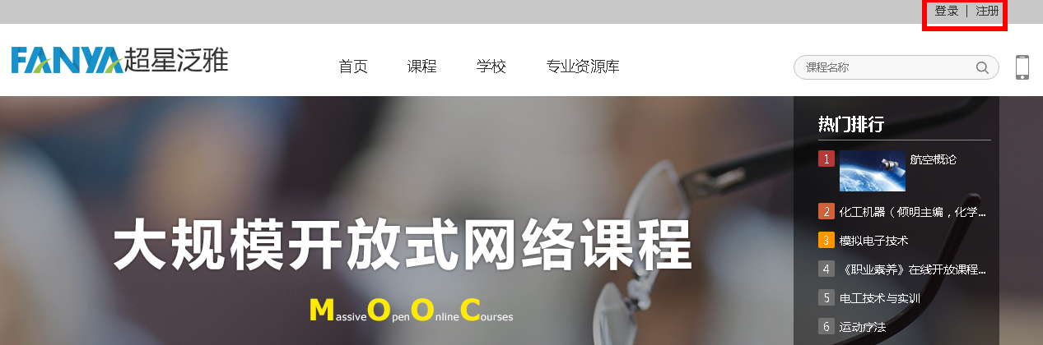
②登录后进入“个人空间”。
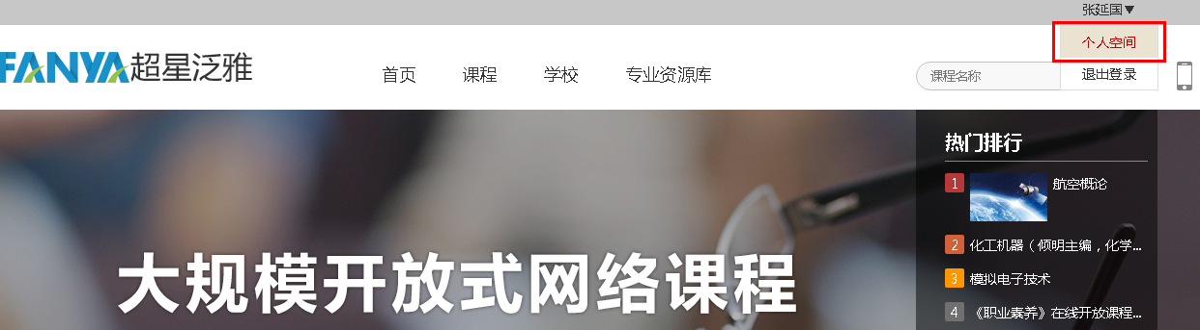
③登录后在窗口左侧菜单中，选择“课堂”；然后在右侧窗口中会出现“我教的课”和“我学的课”；选择“我教的课”进入课程创建页面，点击右上角“创建课程”进行课程创建，或者点击窗口中的“加号”按钮进行创建。
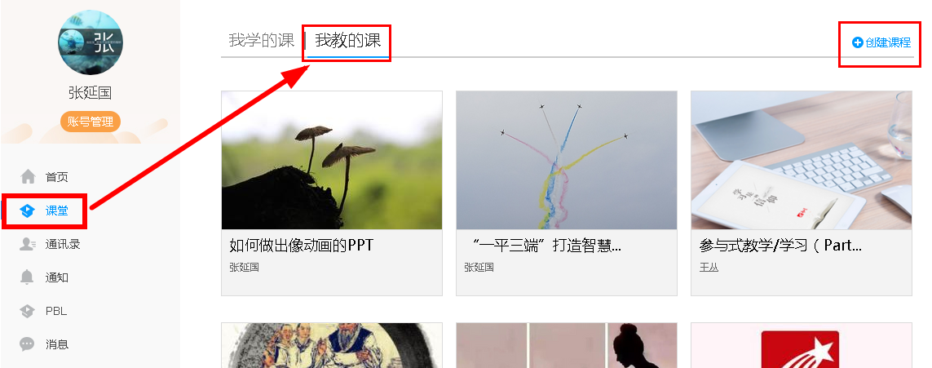

2、点击右上角“创作课程”

3、课程名称请填写参赛课程名称如：某某课程；教师填写参赛教师姓名；说明中填写教师所在学校名称。

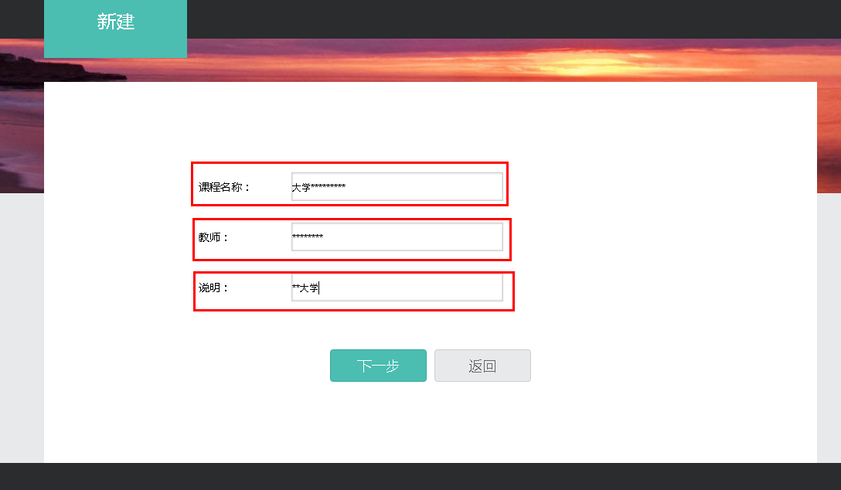
4、进入下一步，设置自己材料的封面（可以上传自己所讲课程的相关图片，或其他美观的图片，不限）。
首先编辑目录，点击编辑按钮。根据网评环节评分标准对应编辑目录。

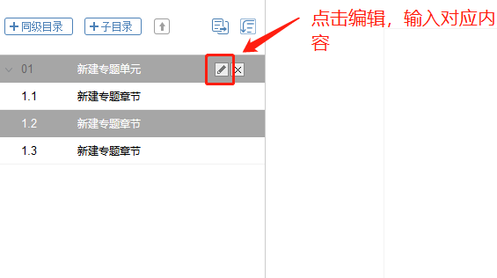
编辑对应课程的主目录和子目录，目录编辑信息如下图：此信息对应评分标准，但不局限于这些，可根据实际教学过程提供更多评分标准中的相关内容。材料内容越丰富越切合实际教学，评审中会更突出。注：01目录中的1.1至1.5为必须提交材料，老师应按要求必须提交，否则参赛作品评委无法对其考评。
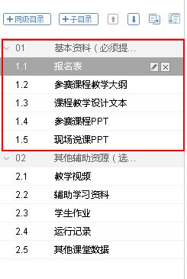
5、目录建好后，对应上传相关评审资料，如图：选择附件，对应上传。
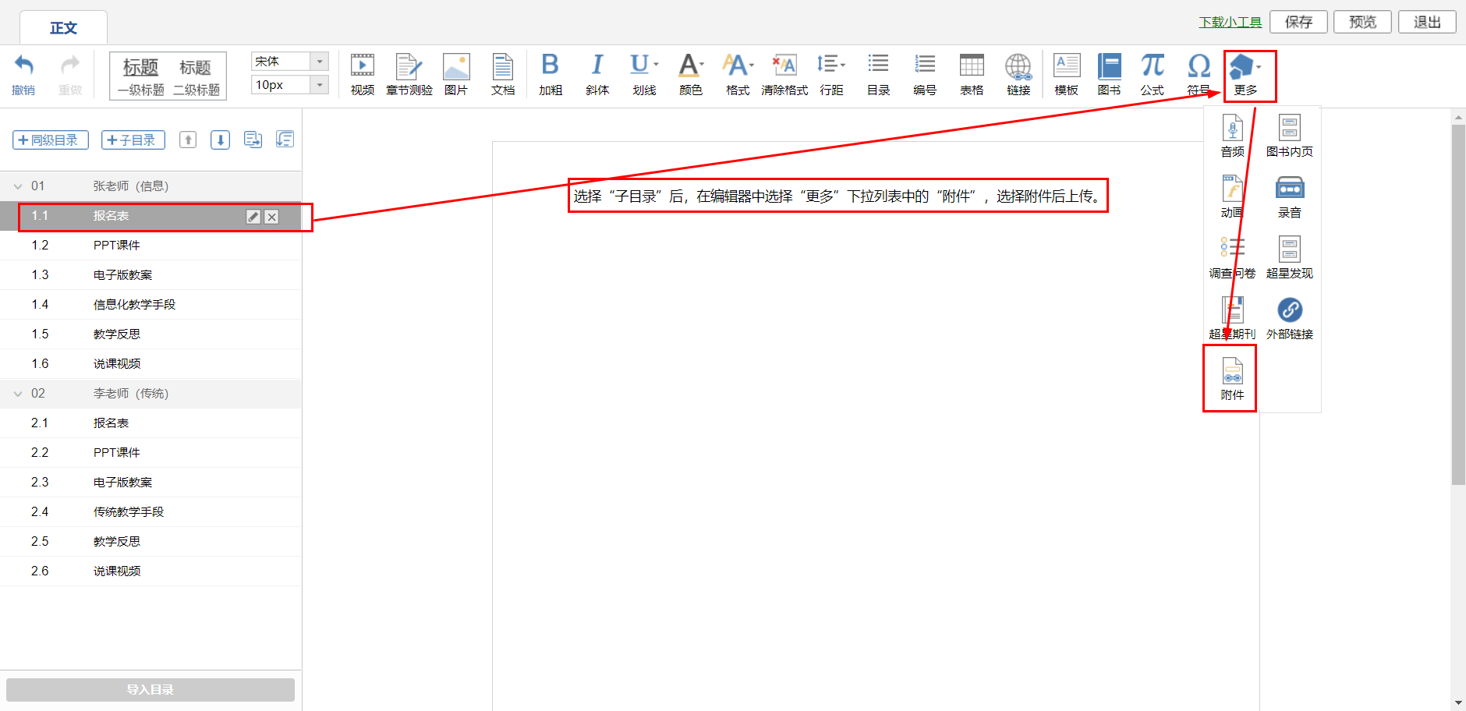

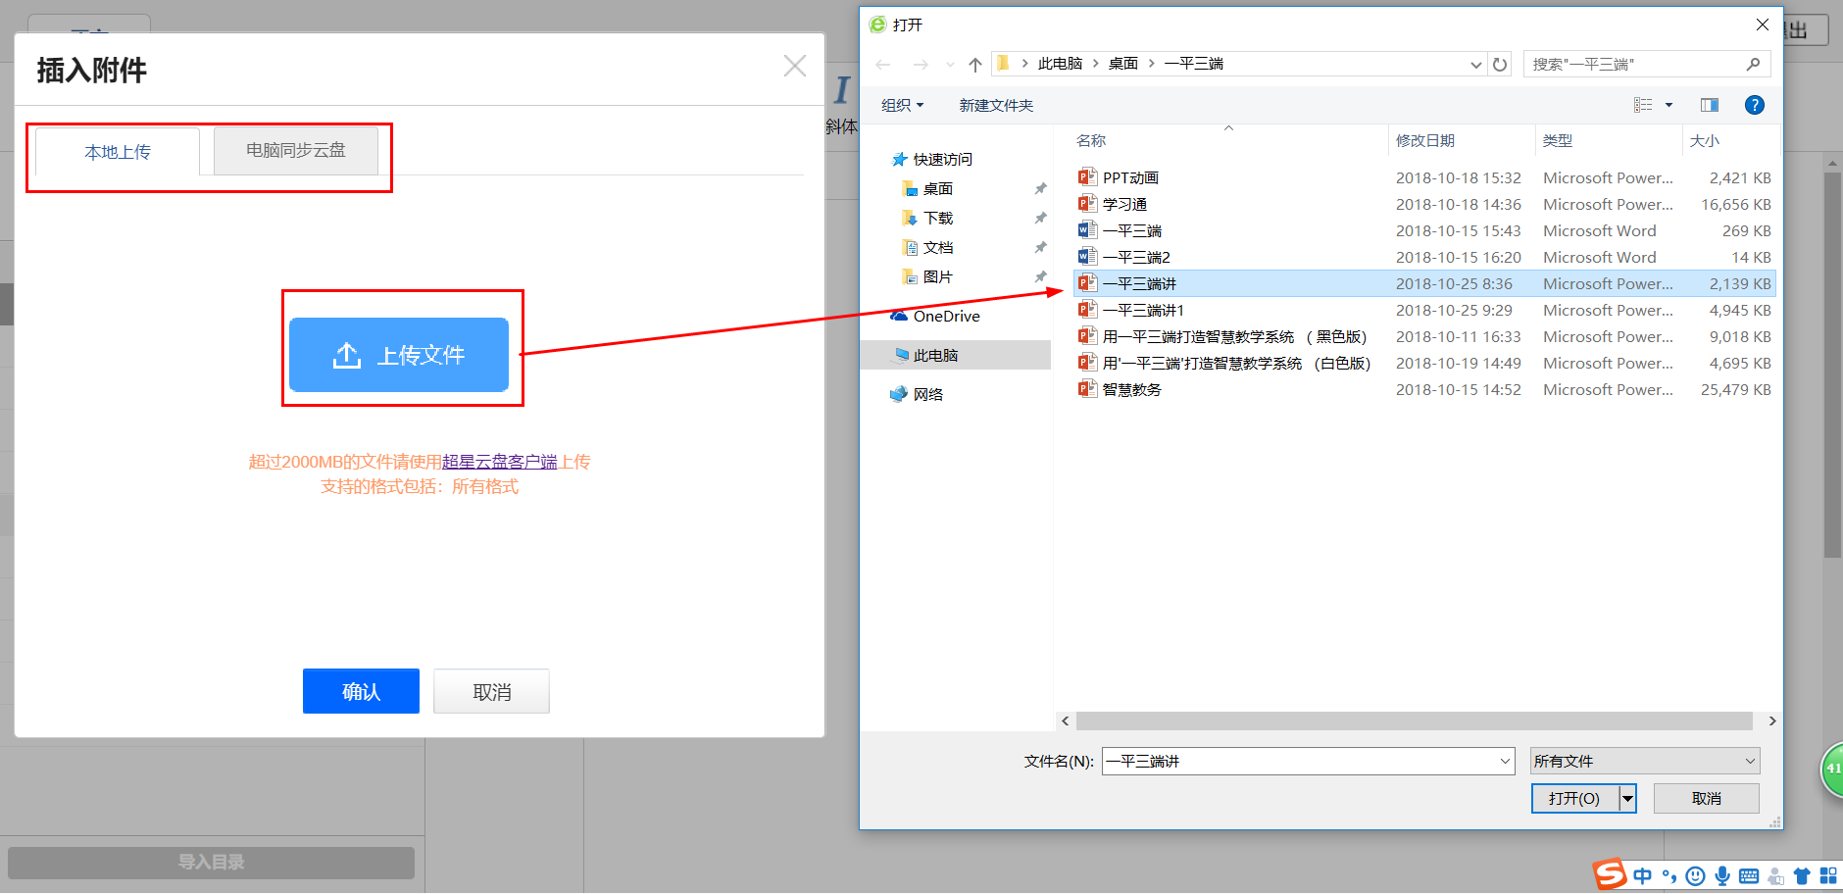

6、最后建好课程形式如下图：
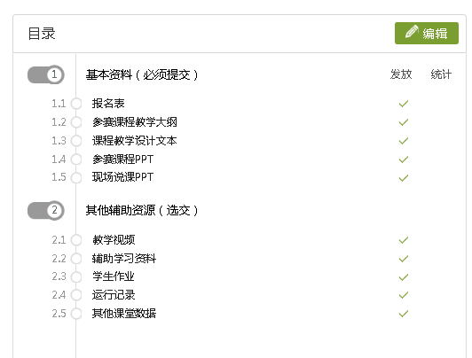
7、课程门户设置
课程建立后，需要进行设置课程门户信息，如板式、封面信息、片花、封面、相关信息、课程章节、课程目录、课程介绍、教师团队、教学方法、教学条件、教学效果、参考教材等课程信息。
1）、进入课程课程页面，点击【课程门户】，进入课程门户设置。
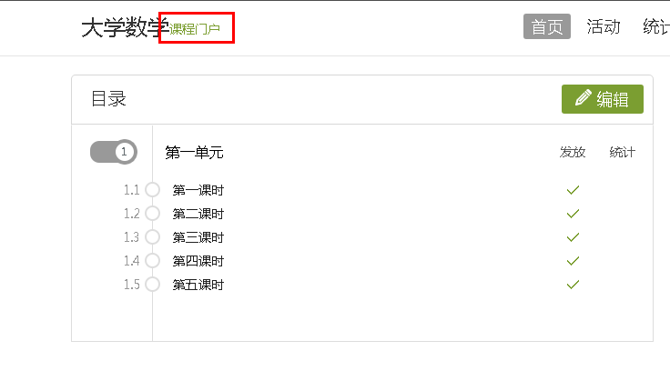

2）、进入【课程门户】设置后，看到我们新建的课程，在页面的左侧可以看到【编辑本页】、【设置】两个按钮，我们先来看一下，【编辑本页】。
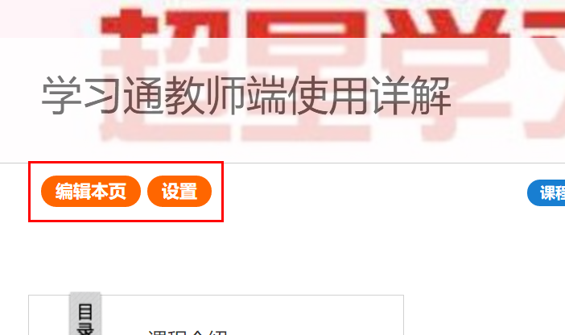

3）、进入后，我们可以看到，【编辑课程信息】页面，该页主要是用来编辑课程的基本信息使用的，也就是我们上面说的那些小项，也可以点击【章节建设】来完成基本章节的建立。
首先第一个是我们课程模板的选择，我们可以在模板下方选择适合我们的课程模板进行课程的建立。
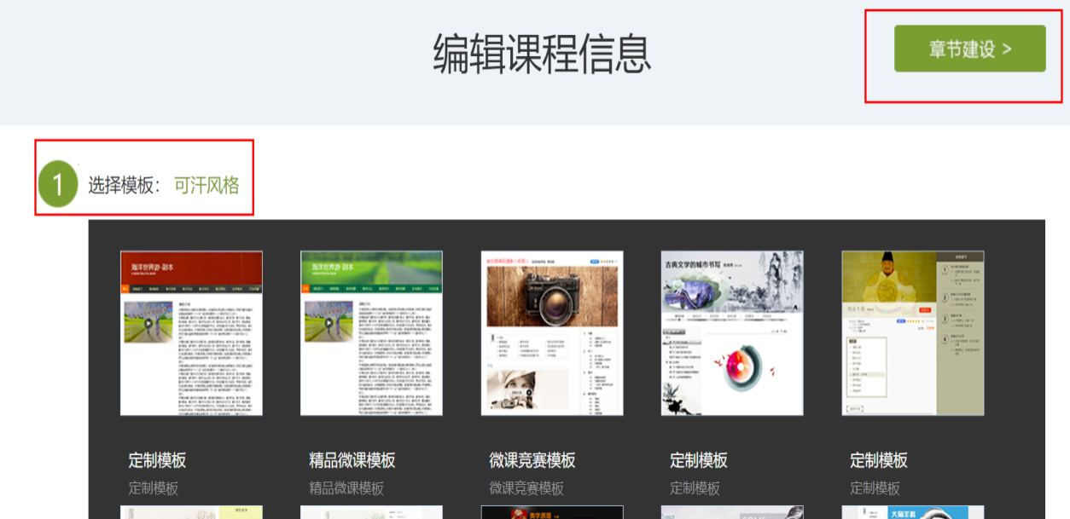

4）、【课程封面信息】很好理解，就是设定我们的课程的名称、教师和课程说明。
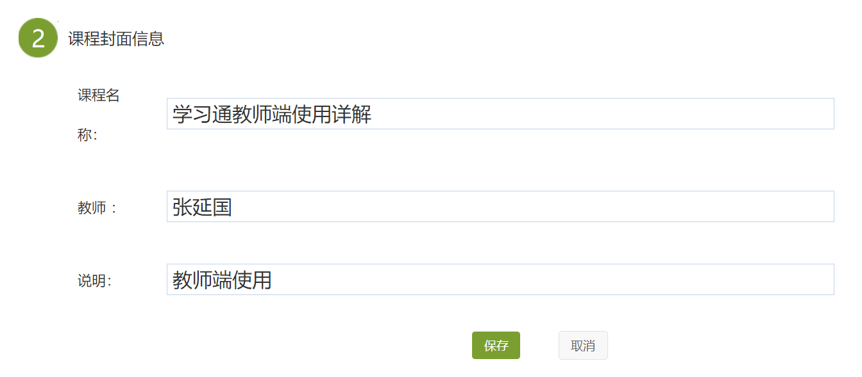
5）、【上传片花】可以上传小的动态视频，作为课程的首页片花。
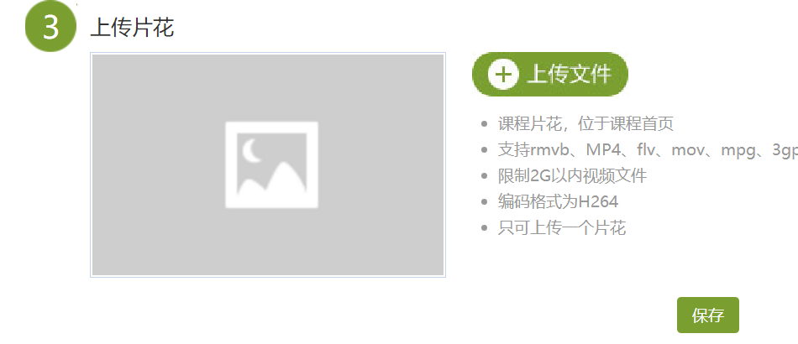

6）、【课程封面】中可以设置课程首页封面，可以选择系统自带图片，也可以上传本机的图片。
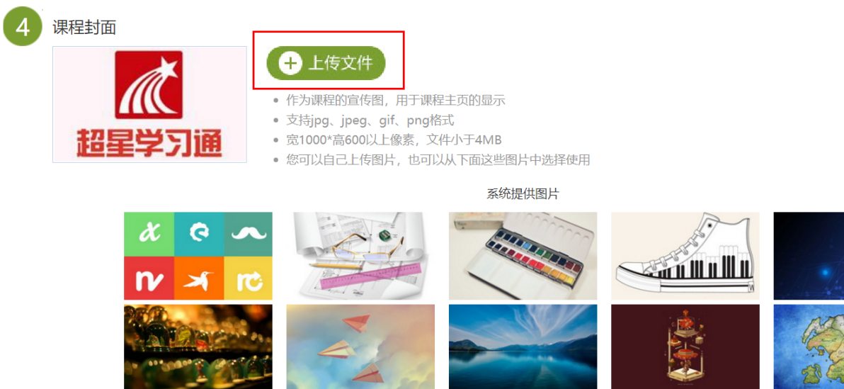

7）、【课程相关信息】设置的是课程的信息模板，也就是课程的基本所属信息。
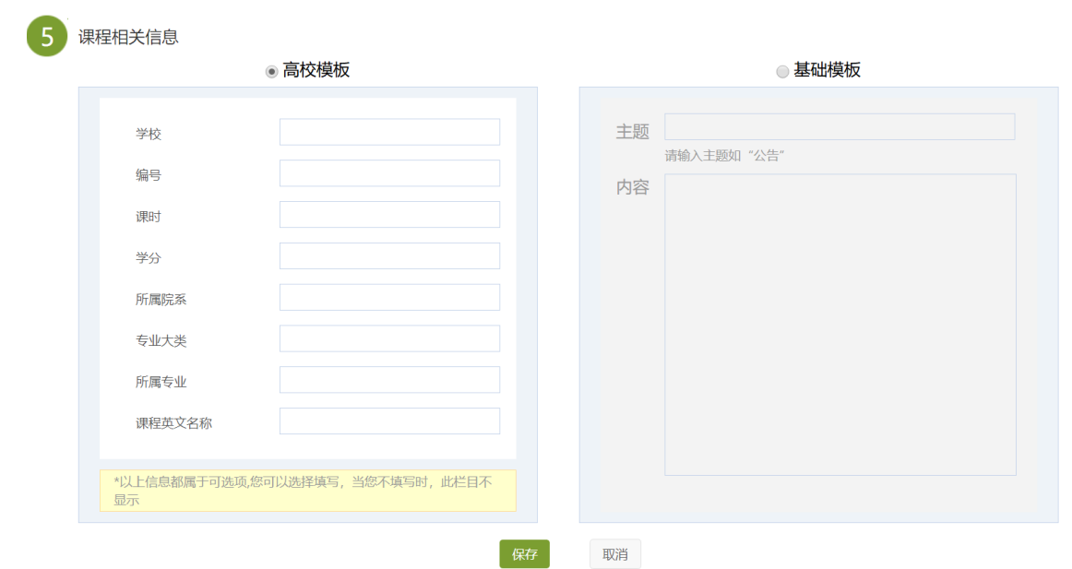

8）、【课程章节设置】设置的是，课程制做中的章节显示名称。
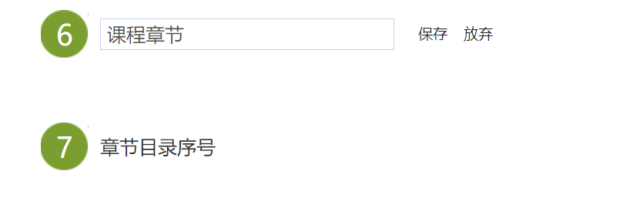

9）、【课程介绍】中设置的是，课程概况、内容及方向简介。
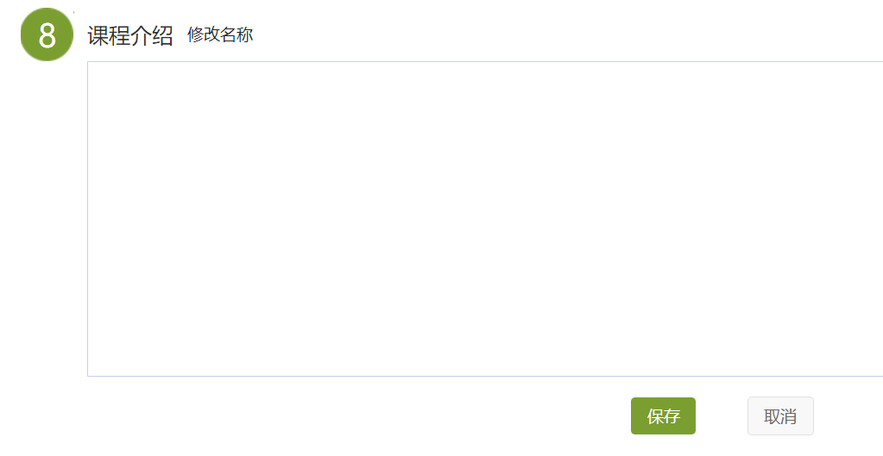
10）、【教师团队】中可以添加本课程共同创建的教师名称信息。
【教学条件】中添加本课程所需的教学条件要求。
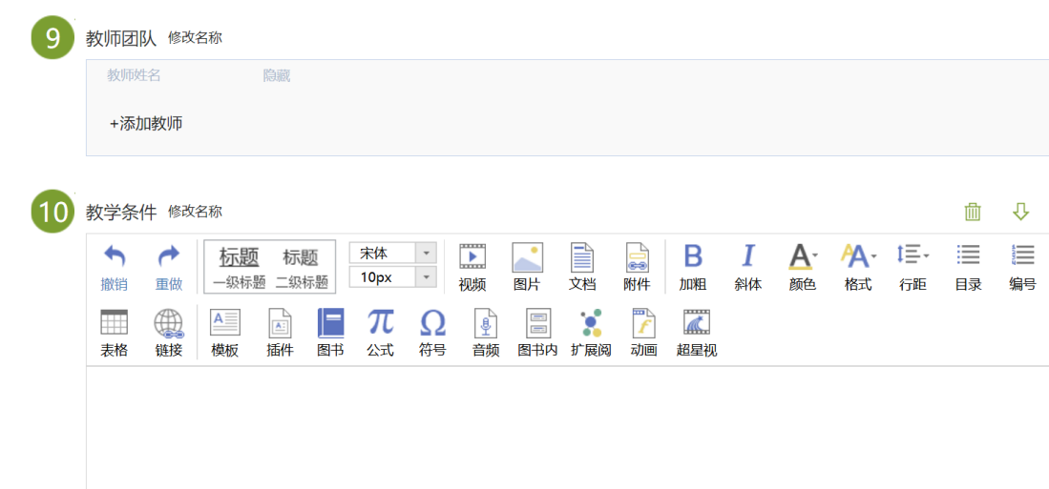
11）、【教学方法】中填写本节课中使用的教学方法，如讲授法、讨论法、直观演示法、练习法、任务驱动法等各种教学方法的使用。
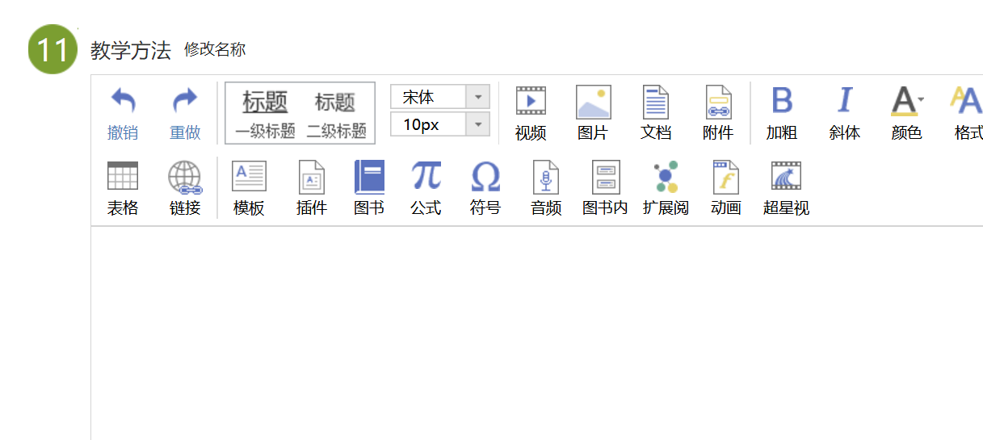
12）、【教学效果】填写通过本次教学取得的成效。
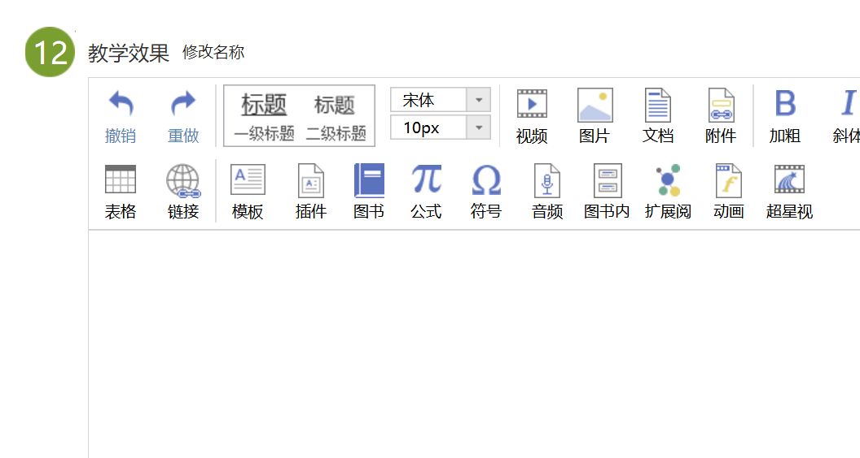
13）、【参考教材】中填写本课程使用的参考教材。
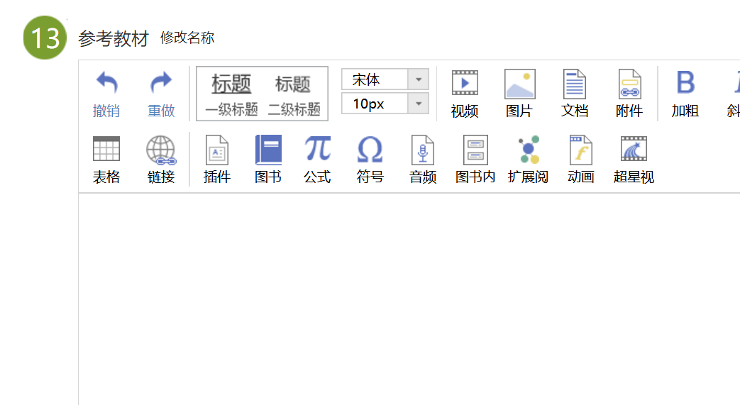

14）、最下方的【添加栏目】可以继续添加需要的项目。
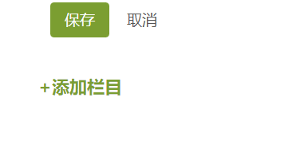

15）、全部设置完成后，点击最下方的完成按钮即可。
8、【课程设置】中可以设置板式、资源和评价
1）、首先是设置【章节标题位置设置】，进行版面的设置。
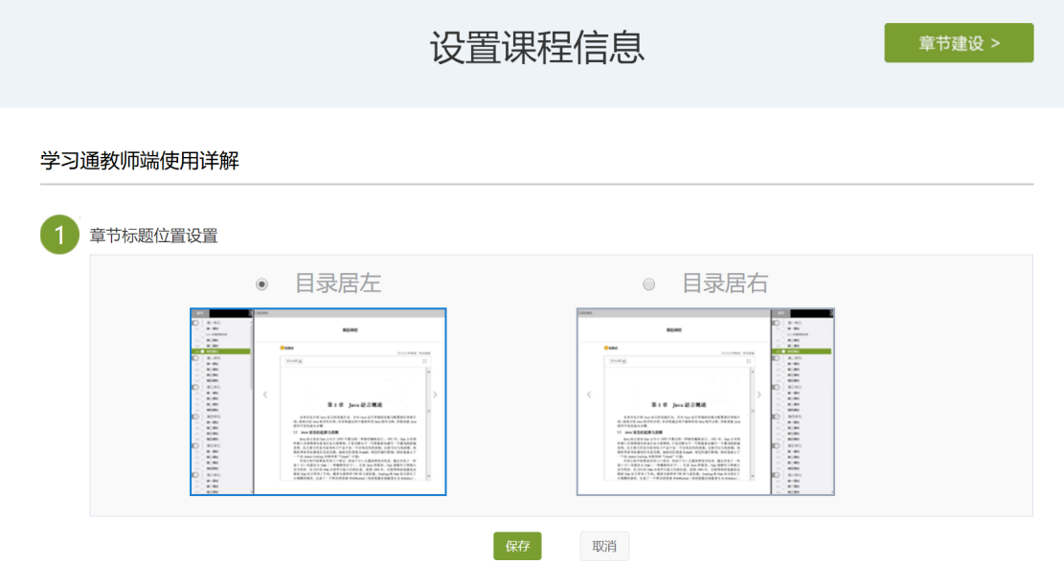

2）、第二是【课程门户章节资源列表显示】设置，可设置下载模式。
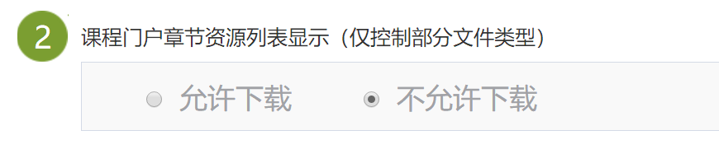

3）、【课程评价】可以设置允许评价本课程的人员。
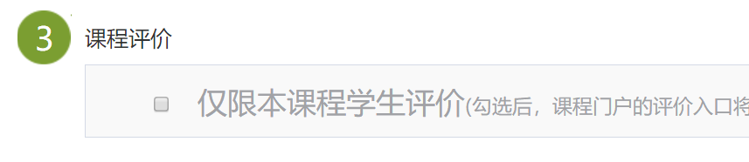
9、课程发放设置
在课程页面中，点击课程章节右侧的√符号，会弹开【发放设置】，在【发放设置】中可以课程的开发模式，如果选择“闯关模式”，必须按顺序开始学习，不能跳跃章节学习。
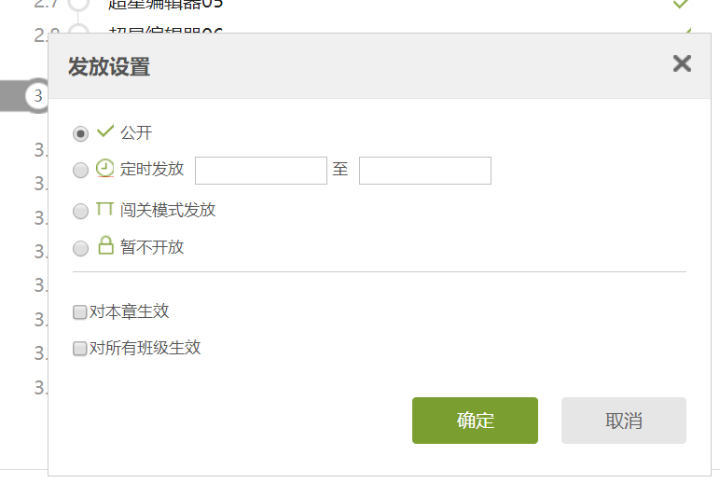
10、参赛教师将做好的参赛课程保存，点击“课程门户”进入课程首页。
11、进入课程门户后，将地址栏中该网页地址复制粘贴到报名表格中。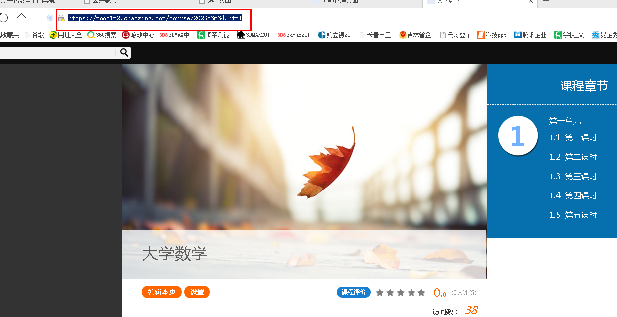

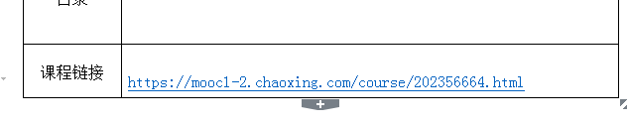
- 大赛评审专家根据各高校上交的网评资料进行初步评审，评审出进入现场说课环节决赛的教师。
13、提交材料操作过程中如遇操作问题，请加入大赛技术支持QQ群，咨询提供技术支持的工作人员：
14、如建立课程有疑问可联系上方的QQ群，也可进入如下课程建立的范本示例文件查看。https://mooc1-2.chaoxing.com/course/202356664.html

附件5:
长春建筑学院教学设计

课程名称：
授课教师 |  | 所在单位
课程类型 |  | 授课时间
教学内容 | （章、节，原则上每45分钟或90分钟做一个教案）
授课对象
教学目标及要求 | 知识目标：  能力目标：  情感与价值观目标：
教学重点与难点 | 重点：  难点：
教学准备 | （依据教材内容分析、教学对象学情分析，以及课前准备工作等）
主要教学环节 | 主要知识点及教学策略
（包括复习、导入、教学过程、巩固、归纳、布置作业等） | （包括主要知识点及对应的教学思路、教学方法、教学资源和教学手段利用、时间分配等）
相关资源
板书设计
课后反思

注：各学院可以根据本学科特点做适当修改。
附件6：
长春建筑学院教师说课大赛评价标准
评 价 标 准 |  |  | 分值
1 | 教学背景分析 | 对课程在专业人才培养中的地位作用、课程教材选择、学生特点、以往教学过程与效果等进行具体分析与反思，课程教学设计依据充分。 | 10
2 | 教学目标设计 | 课程目标设置合理、明确，能够有力支撑学生毕业要求；章节目标具体、可测量。 | 20
 |  | 教学目标体现多个维度，即除知识性目标外，涵盖技能性目标和情感、态度、价值塑造等情意性目标。
3 | 教学内容设计 | 教学内容充实，广度、深度适宜，内容组织逻辑性强，反映学科前沿。 | 20
 |  | 教学内容重点、难点把握清楚，重点内容体现深刻性，有助于学生建立有关课程的整体概念性结构。
4 | 教学策略设计 | 教学方法选择恰当有效（围绕目标和内容），体现多元化（讲授、研讨、小组合作等）特点，强调互动，能够有效支撑教学目标。 | 20
 |  | 充分利用智慧教学、虚拟技术、在线平台等现代教育技术手段优化教学设计，提高学生参与度。。
 |  | 教学过程设计严谨、有序，结构化程度高。
5 | 考核方式设计 | 对知识性、技能性和情意性目标，有相应的考核办法（如标准化考试、课程报告、作业、实践、项目方案等）和具体标准，能够有效激发和维持学生主动学习的动机。 | 10
6 | 学习支持设计 | 为学生提供有效的学习资源（教学视频、阅读文本、讨论空间等），并设计有针对性的学业指导，帮助学生实现预期学习成果。 | 10
7 | 教学设计表达 | 教学设计体现先进的教育理念，表达准确，条理清楚。 | 10
合 计 |  |  | 100

附件7：
长春建筑学院教师说课大赛实施办法

第一章 总 则
第一条 为促进我校教师深入研究课程教学，强化教学设计能力，提高课堂教学效果和教师的教学水平，加快教师队伍建设，同时为广大教师搭建互相交流、学习和展示教学风采的平台，学校决定定期开展教师说课大赛活动。为保证大赛的公正性、公平性，特制定本办法。
第二章 组织机构
第二条 讲课大赛由教务处举办。学校成立由主管教学校长为主任，教务处处长、教学监督保障处处长、教学经验丰富的专家、教授为委员的说课大赛评委会，负责说课大赛的评奖工作。
第三条 各学院（部）成立由教学院长（部主任）任组长，专家、教授组成的说课大赛工作小组，负责申报、业务考核及推荐工作。
第四条 说课大赛工作办公室设在教务处。
第三章 参赛条件
第五条 参赛教师应为我校教学一线专职专任教师，具有一年以上教龄。坚决拥护党的路线、方针和政策，坚持四项基本原则，全面贯彻党的教育方针，忠诚党的教育事业，师德高尚，为人师表，教书育人。教学水平高、讲课思路清晰、教学语言精炼、教学方法先进、教学效果受到师生好评。
第六条 参赛内容需为参赛教师本人主讲的一门课程，且主讲一轮（含一轮）以上，课程性质和学分、学时不限。
第四章 大赛程序
第七条 长春建筑学院教师说课大赛一般每两年举办一次。
第八条 各学院（部）综合考虑学生评教和日常教学质量跟踪的情况，或进行预赛选拔，推荐符合参赛资格和条件的教师参加学校决赛，并组成团体赛队伍。推荐参加学校决赛的名额由学校根据各单位教师比例确定。
第九条 参加学校决赛的教师填写《长春建筑学院教师说课大赛申报表》，并由学院（部）填写《长春建筑学院教师说课大赛推荐汇总表》。
第十条 教务处对各学院（部）的申报材料进行审核，确定参加学校决赛的人员，并安排决赛的具体日程和分组。
第五章 大赛内容、评比标准及评奖规则
第十一条 决赛分网评和现场说课（现场说课时长为15分钟）两个环节。网评环节侧重考察课程教学设计文本、PPT和辅助资源建设，以及以往课程实施的效果；现场说课环节侧重考察教师基于课程定位、学生学习目标和以往教学反思而进行的课程整体设计。
参赛教师需要通过学校指定的网络平台创建参赛课程，上传课程资料，主要包括该门课程教学大纲、教学设计文本、课程PPT、参赛报名表、现场说课PPT等资料。
现场说课时长为15分钟，说课内容具体如下：
1.说课程:说明课程的性质和定位，主要阐述课程性质与作用、课程教学目标、课程设计理念与思路。教学目标体现多个维度，即除知识性目标外，涵盖技能性目标和情感、态度、价值塑造等情意性目标。
2.说教材:说明本课程选用教材情况及课程资源建设情况。对教材内容的理解、分析和处理，重、难点的确定和解决。
3.说教法:说明本课程的教学模式设计，教学方法及教学手段选择与运用，根据教材的特点、学生的实际、教师的特长及教学设备的情况，说明选择某种方法和手段的依据，鼓励教法创新。
4.说学法:分析学情，如学生的原有基础，学习本课程的有力因素和存在的问题。根据教学目标、学习方法、教材特点及学生特点，阐述学习方法，以及如何提高学生的学习兴趣，提高学生实践能力。
5.说教学过程:主要介绍课堂结构设计，即各个教学环节的实施过程。主要阐述展开的逻辑顺序、主要环节、过渡街接及时间安排。教学层次清楚，结构完整，内容与教法相对应。介绍板书设计。
6.说考核标准:阐述课程考核采用何种方式进行，采用这种方式的优点以及根据课程考核结果，如何对学生学习效果进行总体评价。
7.说教学反思。本课程的成功经验和教学效果,不足之处和改进方法。
第十二条 大赛成绩采用百分制，评委根据《长春建筑学院教师说课大赛评价标准》分别为参赛选手网评、现场说课环节打分，分数在85分至100分之间。网评得分和现场说课得分均按照各位评委给分去掉一个最高分，去掉一个最低分后，其余给分取平均分计算。选手最终成绩=网评成绩×50%+现场说课成绩×50%，按成绩高低进行排名。
第十三条 说课大赛设立个人一等奖、二等奖、三等奖和优秀奖，其中一等奖、二等奖、三等奖的比例分别为参加学校决赛教师人数的10%、20%、30%。
第十四条 说课大赛设立团体奖一等奖1名、二等奖1名。
第六章 奖励办法
第十五条 学校为获奖教师颁发获奖证书予以表彰并颁发奖金予以鼓励。
第十六条 学校为获团体奖的单位颁发证书予以表彰。
第七章 附 则
第十七条 本办法自公布之日起实施。
第十八条 本办法由教务处负责解释。

